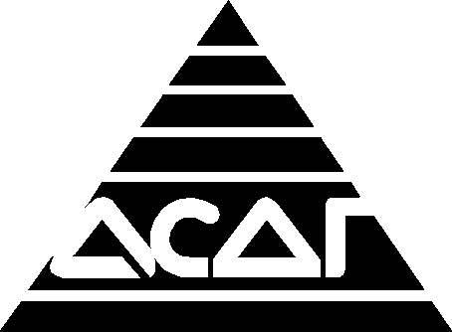

АССОЦИАЦИЯ СИБИРСКИХ И ДАЛЬНЕВОСТОЧНЫХ ГОРОДОВ

Р Е Ш Е Н И Е № 2

II заседания Совета АСДГ 17-го созыва

26 января 2004 г. г. Новосибирск

О реформировании Конгресса муниципальных образований
Российской Федерации и роли АСДГ в системе союзов
и ассоциаций муниципальных образований

Рассмотрев и обсудив «Основные положения проекта Концепции развития Конгресса муниципальных образований Российской Федерации», разработанные Институциональной комиссией, созданной Распоряжением Президента Конгресса от 11 декабря 2003 г. на основании Решения № 1 Сессии Конгресса от 12 ноября 2003 г., заслушав выступления генерального директора ИД АСДГ И.Я. Даровина, вице-президента АСДГ Р.В. Бабуна, генерального директора Союза Российских городов В.Н. Панкрашенко, Совет АСДГ решил:

- Согласиться с содержанием частей 1 и 2 «Основных положений проекта Концепции развития Конгресса муниципальных образований Российской Федерации», разработанных Институциональной комиссией – «Анализ состояния межмуниципального сотрудничества и его взаимосвязь с состоянием местного самоуправления в РФ» и «Цели и задачи Единого общероссийского объединения муниципальных образований».

- Рекомендовать Институциональной комиссии переработать части 3 и 4 «Основных положений …» с учетом нижеследующих предложений АСДГ:

- В целях упрощения структуры Конгресса и оптимизации финансовых расходов на его функционирование воздержаться от создания палат Конгресса, возложив функции представительства интересов городских округов на Союз российских городов (СРГ), интересов муниципальных районов - на Союз местных властей РФ и интересов поселений - на Ассоциацию малых и средних городов РФ. Обратиться к высшим органам перечисленных ассоциаций с предложением принять на себя указанные функции.

- Обратиться к высшим органам межрегиональных ассоциаций с предложением принять на себя функции представительств Конгресса муниципальных образований РФ в соответствующих федеральных округах. Включить в перечень задач межрегиональных ассоциаций защиту интересов муниципальных образований всех типов и региональных советов муниципальных образований на соответствующих территориях, а также организацию информационной поддержки и обмена опытом работы соответствующих муниципальных образований и региональных советов.

- Подтвердить готовность АСДГ принять на себя функции представительства Конгресса муниципальных образований РФ в Сибирском и Дальневосточном федеральных округах. Внести данное решение на утверждение Общего собрания АСДГ.

- Рекомендовать Конгрессу муниципальных образований:

  - На заседании Правления и Сессии КМО 5 – 6 февраля с.г. принять поправки в Устав КМО, изменяющие структуру управления КМО:

- образование Исполнительного комитета КМО, состоящего из отраслевых департаментов, секретариата и управления собственного обеспечения КМО;
- введение должности исполнительного вице-президента – председателя исполнительного комитета КМО;
- упразднение должности Председателя Правления КМО;
- упразднение секретариата как уставного исполнительного органа КМО;
- избрание Президента КМО на сессии КМО исключительно с использованием процедуры тайного голосования;
- изменить принцип формирования Правления КМО. В состав Правления включаются:
- Президент КМО;
- исполнительный вице-президент КМО;
- руководители общероссийских союзов и ассоциаций муниципальных образований – членов КМО (4 чел.);
- руководителей межрегиональных союзов и ассоциаций муниципальных образований – членов КМО, принявших на себя функции представительств КМО в соответствующих федеральных округах;
- представители союзов и ассоциаций – членов КМО, избранные на Сессии КМО тайным рейтинговым голосованием по квоте – 2 представителя от каждого федерального округа (14 чел.);
- представители муниципальных образований, расположенных на территориях городов федерального значения.

- назначать из числа избранных членов Правления кураторов отраслевых направлений деятельности КМО, придав им статус вице-президентов КМО;
- расширить состав вице-президентов:
- вице-президенты – руководители общероссийских союзов и ассоциаций муниципальных образований – членов КМО (4 чел.);
- вице-президенты по работе КМО в федеральном округе – руководители межрегиональных ассоциаций муниципальных образований – членов КМО (7 чел.);
- вице-президенты – руководители (кураторы отраслевых департаментов исполнительной дирекции КМО) основных направлений деятельности КМО, назначаемые Правлением КМО из числа членов Правления.

  - Разработать и принять на Сессии 5 – 6 февраля с.г. новое Положение о ревизионной комиссии КМО, предусмотрев в нем:
- обязательную проверку финансовой деятельности КМО с привлечением специализированных структур (аудиторские фирмы, финансовые органы муниципальных образований);
- анализ и оценку деятельности КМО и всех его структур с подготовкой соответствующего заключения, выносимого для решения Сессии КМО.

- Считать целесообразным на период до преобразования КМО в ООМО осуществить объединение ресурсов общероссийских союзов и ассоциаций - членов КМО, для чего:

- поручить вновь созданному Исполнительному комитету КМО провести совместно с исполнительными органами общероссийских союзов и ассоциаций – членов КМО инвентаризацию выполняемых функций с целью выделения и передачи общих функций КМО вместе с соответствующими финансовыми, материальными и организационными ресурсами;
- разработать и принять на правлениях общероссийских союзов и ассоциаций механизм обеспечения выполнения КМО общих функций.

- Президенту АСДГ, исполнительной дирекции АСДГ представить на рассмотрение Общего собрания АСДГ предложения по внесению изменений в Устав АСДГ и по финансовому обеспечению деятельности АСДГ, вытекающие из настоящего решения.

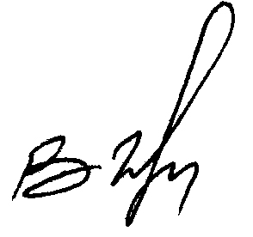
Президент АСДГ В.Ф. Городецкий

